Министерство цифрового развития, связи и массовых коммуникаций Российской Федерации

Федеральное государственное бюджетное образовательное учреждение высшего образования

«Сибирский государственный университет телекоммуникаций и информатики»

(СибГУТИ)

Кафедра прикладной математики и кибернетики

Расчетно-графическая работа по дисциплине «Базы данных»

Вариант №16

Выполнил: студент группы ИП-112

Притула А.Д.

Работу проверил: Ассистент кафедры ПМиК

Дьячкова М.С.

Новосибирск 2024

Оглавление

1. Описание базы данных 3

1.1 Информация о данных, добавленных в базу данных 7

2. Описание веб-интерфейса 9

3. SQL-запросы 17

4. Полный листинг проекта 19

# Описание базы данных

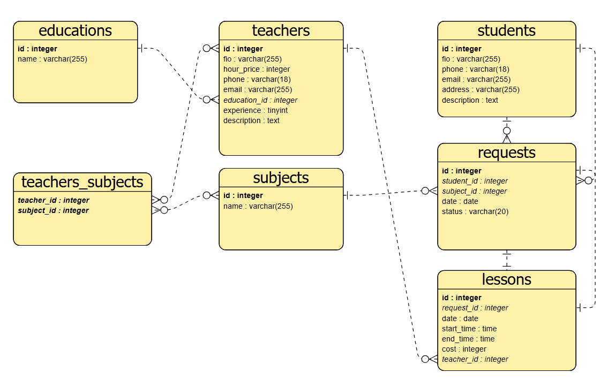

Рисунок 1. ER-диаграмма базы данных

*Таблица 1. Сущности и связи*

|  |  |  |  |
| --- | --- | --- | --- |
| Сущность 1 | Сущность 2 | Тип связи (1:1, 1:M, M:N) | Описание связи |
| educations | teachers | 1:M | У учителя может быть только одно образование |
| teachers | lessons | 1:M | У учителя может быть несколько занятий, но одно занятие может вести только один учитель |
| students | lessons | 1:M | У студента может быть несколько занятий, но одно занятие может принимать только один студент |
| subjects | requests | 1:M | Один предмет может быть включён в несколько заявок, но в одну заявку может быть включён только один предмет |
| requests | lessons | 1:1 | По одной заявке может быть только одно занятие, и одно занятие может проходить только по одной заявке |
| teachers | subjects | M:N (через teachers_subjects) | Один учитель может вести несколько предметов. Один предмет может быть у нескольких преподавателей |

*Таблица 2. Атрибуты сущностей*

|  |  |  |  |  |  |  |  |
| --- | --- | --- | --- | --- | --- | --- | --- |
| Сущность, название таблицы в БД | Название атрибута | Название атрибута в БД (имя поля) | Тип данных | Not Null | Primary key | Foreign key | Дополнительны е ограничения целостности |
| educations | id |  | Integer |  |  |  |  |
| educations | name | Наименование уровня образования | Varchar(255) |  |  |  | Должно быть уникальным |
| teachers | id |  | Integer |  |  |  |  |
| teachers | fio | ФИО учителя | Varchar(255) |  |  |  |  |
| teachers | hour_price | Ориентировочная стоимость в час | Integer |  |  |  | Не может быть меньше 0 |
| teachers | phone | Номер телефона | Varchar(18) |  |  |  | Должно быть уникальным |
| teachers | email | Адрес электронной почты | Varchar(255) |  |  |  | Должно быть уникальным |
| teachers | education_id | Ссылка на уровень образования | Integer |  |  |  |  |
| teachers | experience | Опыт работы | Integer |  |  |  | Не может быть  меньше 0 |
| teachers | description | Описание учителя (О себе) | Text |  |  |  |  |
| subjects | id |  | Integer |  |  |  |  |
| subjects | name | Название предмета | Varchar(255) |  |  |  | Должно быть уникальным |
| teachers_subjects | teacher_id | Ссылка на учителя | Integer |  |  |  |  |
| teachers_subjects | subject_id | Ссылка на предмет | Integer |  |  |  |  |
| students | id |  | Integer |  |  |  |  |
| students | fio | ФИО студента | Varchar(255) |  |  |  |  |
| students | phone | Телефон студента | Varchar(18) |  |  |  | Должно быть уникальным |
| students | email | Адрес электронной почты | Varchar(255) |  |  |  | Должно быть уникальным |
| students | address | Физический адрес | Varchar(255) |  |  |  |  |
| students | description | Описание студента | Text |  |  |  |  |
| requests | id |  | Integer |  |  |  |  |
| requests | student_id | Ссылка на студента | Integer |  |  |  |  |
| requests | subject_id | Ссылка на предмет | Integer |  |  |  |  |
| requests | date | Дата формирования заявки | Date |  |  |  | Дата не должна быть позже текущей |
| requests | status | Статус заявки | Varchar(20) |  |  |  |  |
| lessons | id |  | Integer |  |  |  |  |
| lessons | request_id | Ссылка на заявку | Integer |  |  |  |  |
| lessons | date | Дата занятия | Date |  |  |  | Дата должна быть позже текущей |
| lessons | start_time | Время начала занятия | Time |  |  |  | Время начала занятия должно быть меньше, чем время окончания занятия |
| lessons | end_time | Время окончания занятия | Time |  |  |  | --||-- |
| lessons | cost | Итоговая стоимость занятия | Integer |  |  |  | Должно быть больше 0 |
| lessons | teacher_id | Ссылка на учителя | Integer |  |  |  |  |

# 1.1 Информация о данных, добавленных в базу данных

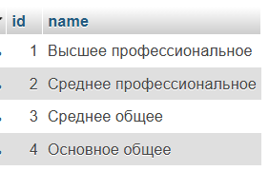

Рисунок 1.1. Таблица educations

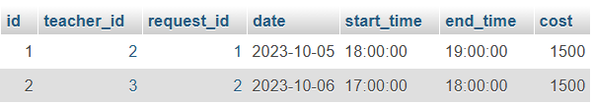

Рисунок 1.2. Таблица lessons

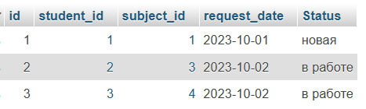

Рисунок 1.3. Таблица requests

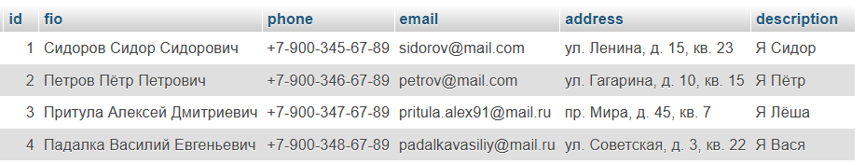

Рисунок 1.4. Таблица students

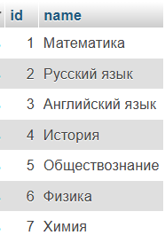

Рисунок 1.5. Таблица subjects

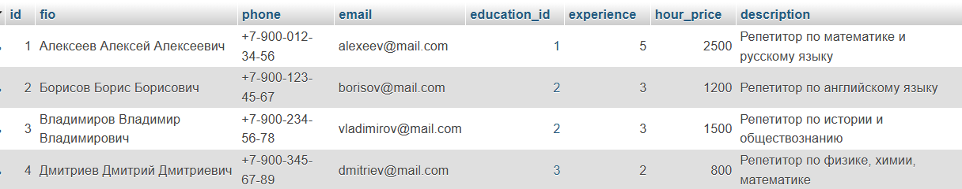

Рисунок 1.6. Таблица teachers

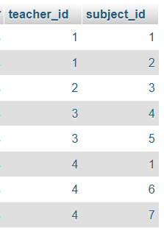

Рисунок 1.7. Таблица teachers_subjects

# Описание веб-интерфейса

Данный сайт представляет собой симуляцию репетиторского агентства. На сайте можно добавлять перечень преподаваемых дисциплин, преподавателей, студентов. Для преподавателей можно задавать список предметов, которые он преподаёт. Также на сайте можно создавать заявки на предоставление услуг репетиторства. По заявкам можно формировать занятия.

Сайт состоит из 8 страниц:

Главная страница (index):

* Можно перейти на любую другую из 7 оставшихся страниц. Из каждой из 7 страниц можно перейти обратно на главную страницу.

Образования (educations_view):

* На этой странице можно посмотреть список всех добавленных уровней образования, удалить, отредактировать запись.
* На этой странице можно добавить новый уровень образования. Поле должно быть заполнено.

Преподаватели (teachers_view):

* На этой странице можно посмотреть список всех добавленных преподавателей, удалять, редактировать информацию о преподавателях.
* На этой странице можно добавить нового преподавателя. Все поля обязательны к заполнению. ФИО и адрес почты необходимо заполнять в соответствии с требованиями: ФИО должно состоять из трёх слов, почта должна быть написана в стандартном формате электронной почты. Почта и телефон должны быть уникальными!
* Также есть возможность вывода всех преподавателей по выбранному предмету с помощью соответствующего интерфейса.

Предметы (subjects_view):

* На этой странице можно посмотреть список всех добавленных наименований дисциплин, удалить, отредактировать запись.
* На этой странице можно добавить новое наименование образования. Поле должно быть заполнено.

Связь преподаватель-предмет (teachers_subjects_view):

* На этой странице можно посмотреть список всех связей между преподавателями и предметами (просмотреть какой предмет преподаёт каждый преподаватель), удалить связь.
* На этой странице также можно добавить новую связь, выбрав преподавателя и предмет из перечня существующих.

Студенты (students_view):

* На этой странице можно посмотреть список всех добавленных студентов, удалять, редактировать информацию о студентах.
* На этой странице можно добавить нового студента. Все поля обязательны к заполнению. ФИО и адрес почты необходимо заполнять в соответствии с требованиями: ФИО должно состоять из трёх слов, почта должна быть написана в стандартном формате электронной почты. Почта и телефон должны быть уникальными!

Заявки (requests_view):

* На этой странице можно посмотреть список всех заявок, удалять их.
* На этой странице можно добавить новую заявку. Для этого надо выбрать студента и предмет из перечня имеющихся. При добавлении заявки её статус автоматически становится Новая.
* Также на этой странице можно вывести все заявки по выбранному предмету и статусу (всего статусов у заявок 3 – новая, в работе, закрыта).
* Также на этой странице можно вывести все заявки за выбранный временной промежуток.

Уроки (lessons):

* На этой странице можно посмотреть список всех уроков, удалять их.
* На этой странице можно добавить новый урок. Для этого надо выбрать преподавателя, заявку, которую он будет обрабатывать, дату начала и окончания занятия, стоимость. Внимание! Преподаватель должен выбрать заявку с предметом, который он преподаёт. Также, дата урока не может быть указана ранее даты заявки. Также время начала не может быть указано раньше времени окончания занятия. При добавлении урока по заявке, статус заявки автоматически становится В работе.
* При нажатии на кнопку Завершить/Удалить напротив урока, статус заявки по этому уроку автоматически становится Закрыта.

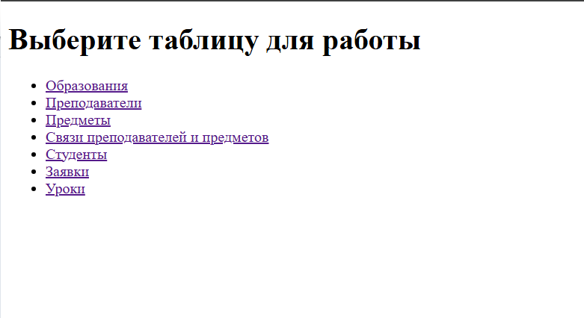

Рисунок 2. Главная страница

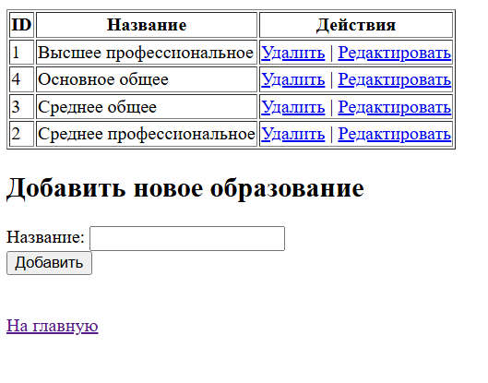

Рисунок 2.1. Страница с уровнями образования

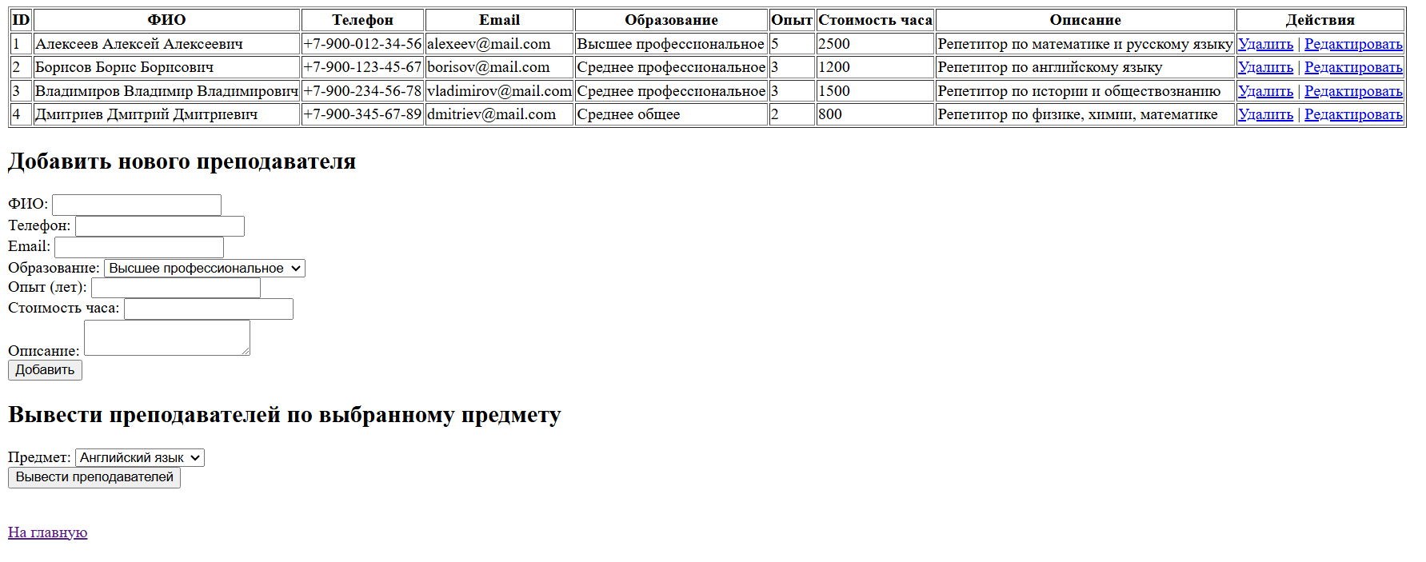

Рисунок 2.2. Страница с преподавателями

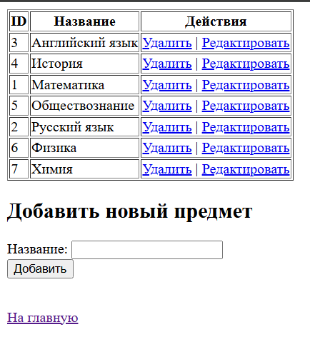

Рисунок 2.3. Страница с предметами

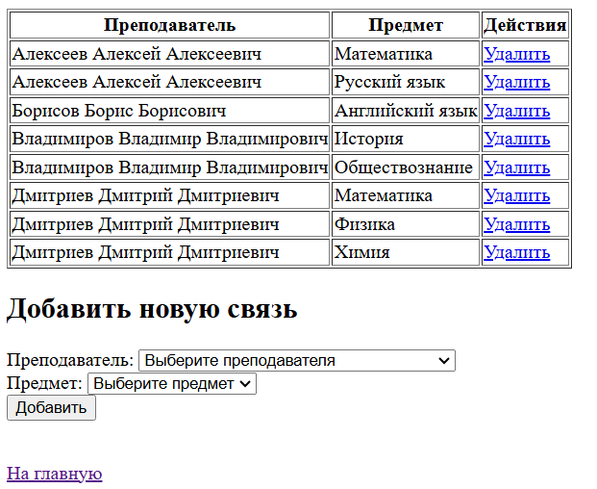

Рисунок 2.4 Страница со связями Преподаватель – Предмет

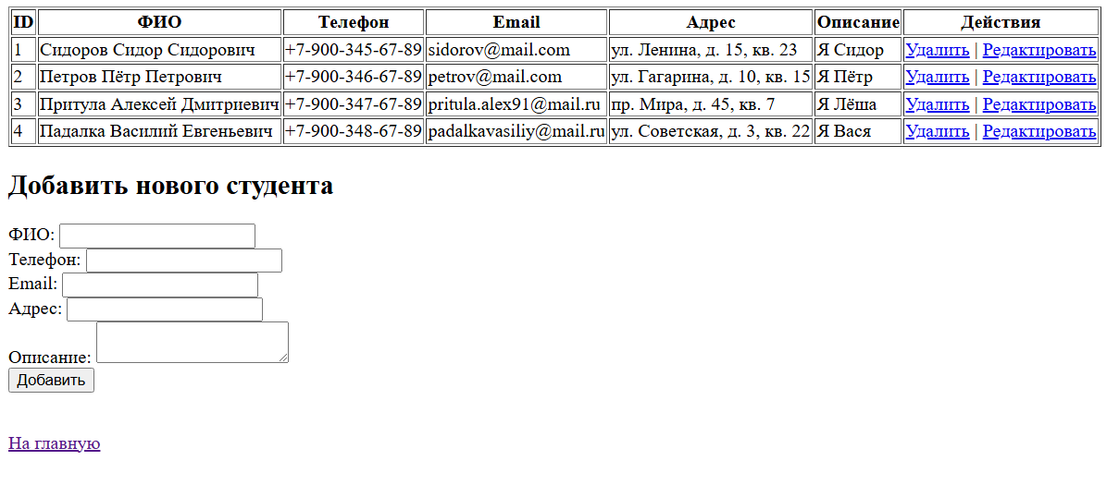

Рисунок 2.5 Страница со студентами

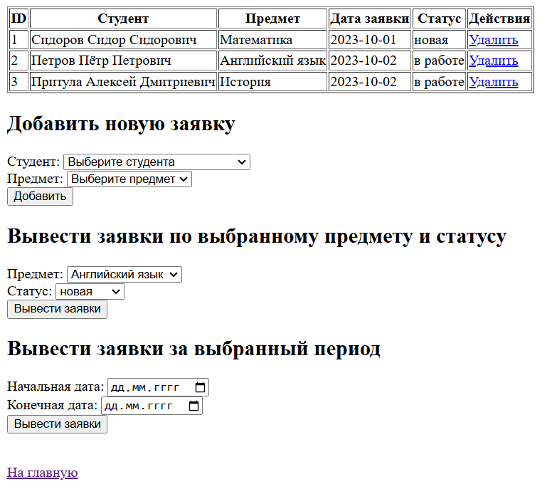

Рисунок 2.6 Страница с заявками



Рисунок 2.7 Страница с уроками

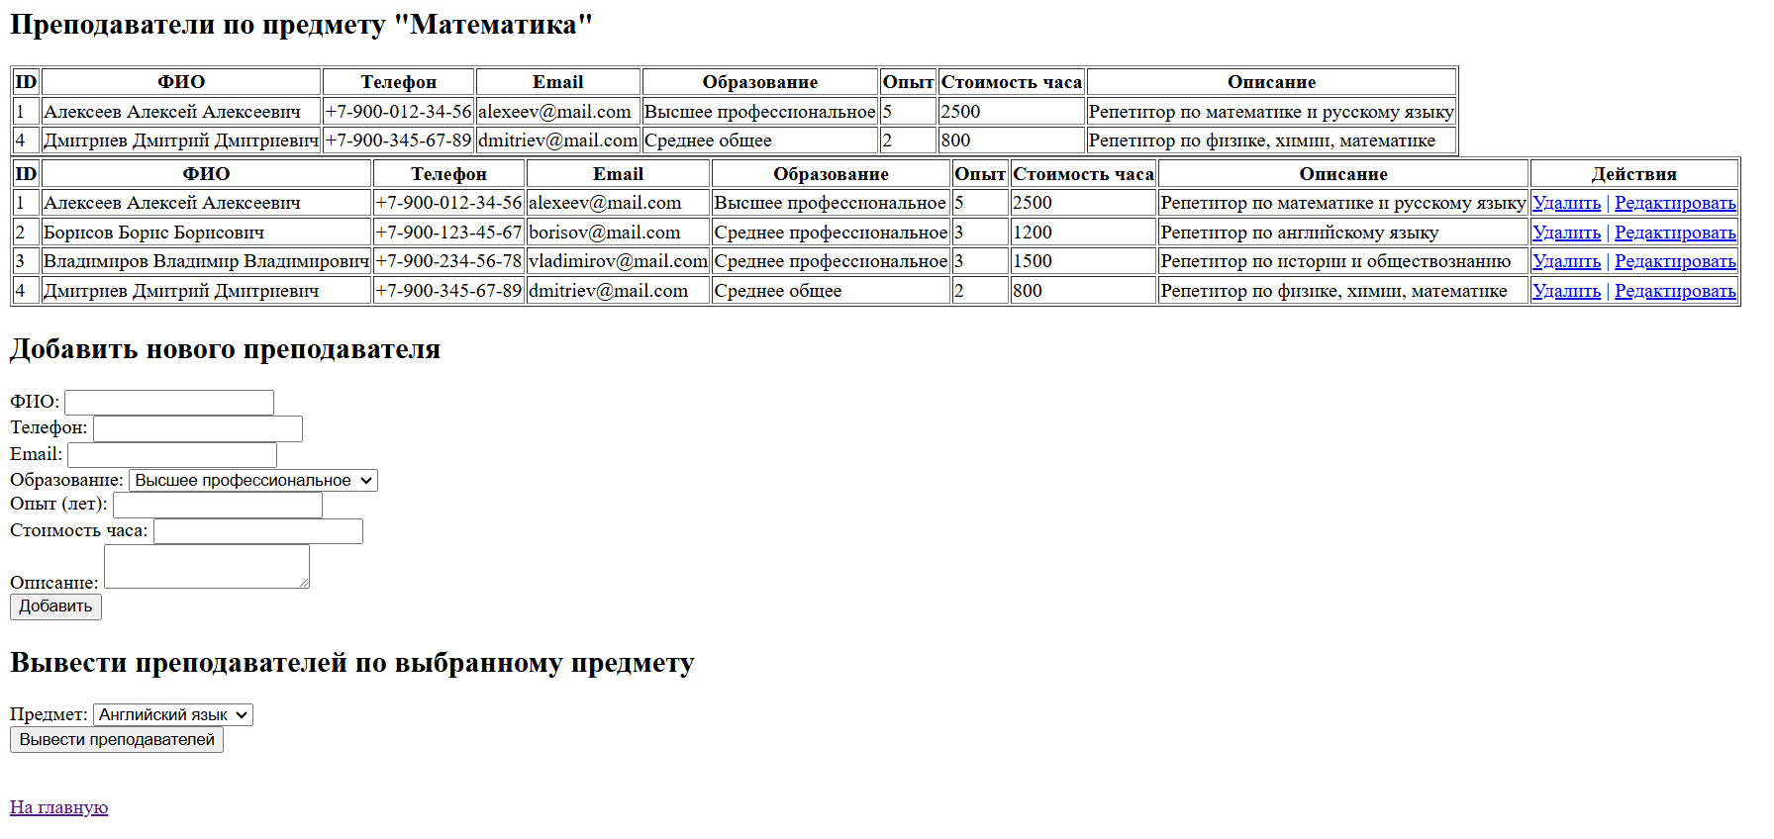

Рисунок 2.8 Отображение списка преподавателей по выбранному предмету

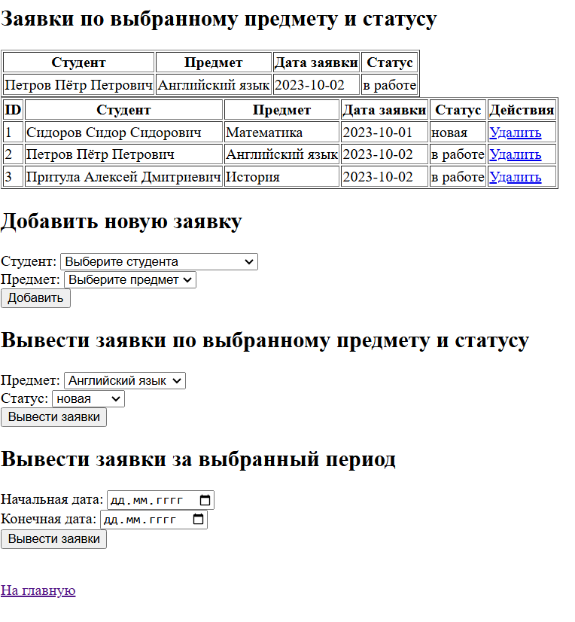

Рисунок 2.9 Отображение списка заявок по выбранному предмету и статусу

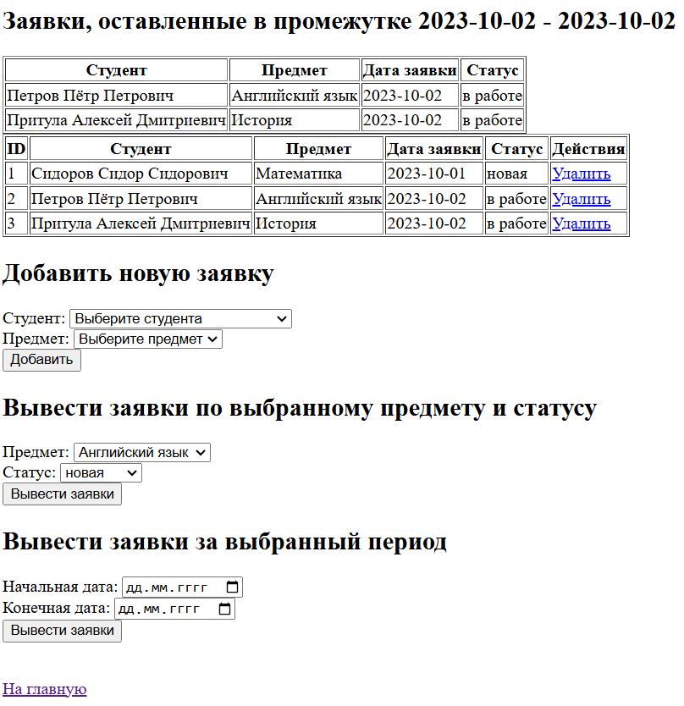

Рисунок 2.10 Отображение списка заявок, которые были сформированы в определённом временном промежутке

# SQL-запросы

Запрос 1. Вывести список всех преподавателей, которые преподают *выберите предмет*.

SELECT t.*, e.name AS education_name

FROM teachers t

JOIN teachers_subjects ts ON t.id = ts.teacher_id

LEFT JOIN educations e ON t.education_id = e.id

WHERE ts.subject_id = ?

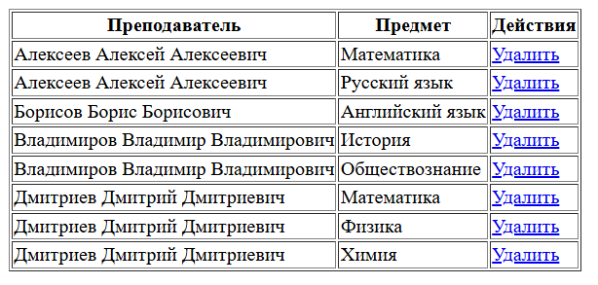

Рисунок 3.1.1 – Таблица связей Преподаватель – Предмет

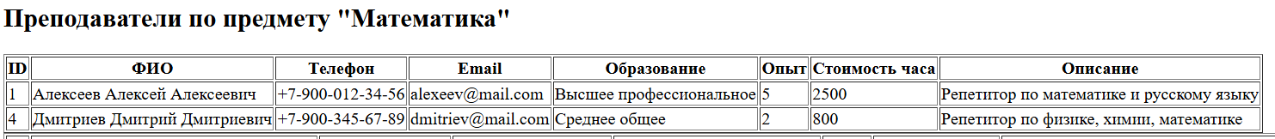

Рисунок 3.1.2 – Вывод запроса, где вместо ? стоит цифра 1, которая соответствует предмету “Математика”

Запрос 2. Вывести список заявок по выбранному предмету и по выбранному статусу

SELECT st.fio AS student_fio, s.name AS subject_name, r.request_date, r.Status

            FROM requests r

            JOIN students st ON r.student_id = st.id

            JOIN subjects s ON r.subject_id = s.id

            WHERE r.subject_id = ? AND r.Status = ?

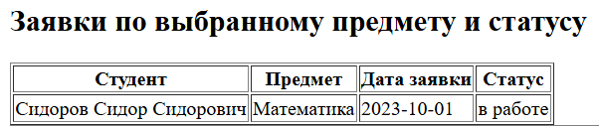

Рисунок 3.2 – Вывод запроса №2, где выбранный предмет – Математика, выбранный статус – В работе

Запрос 3. Вывести все заявки, созданные в определённый промежуток времени

SELECT st.fio AS student_fio, s.name AS subject_name, r.request_date, r.Status

            FROM requests r

            JOIN students st ON r.student_id = st.id

            JOIN subjects s ON r.subject_id = s.id

            WHERE r.request_date BETWEEN ? AND ?

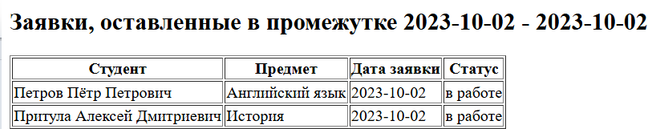

Рисунок 3.3 – Вывод запроса №2

# Полный листинг проекта

https://github.com/KenGuru852/teacheragency